第一届高光谱遥感数据处理与应用大赛

土壤参量多种预测模型对比
在建立土壤参量与光谱反射率数据之间的关系模型前，需要对土壤参量的光谱特征进行进一步提取与处理，通过互信息法计算每个光谱特征与土壤参量（如含盐量）之间的互信息[详细过程查看“算法详细说明文档”]，选择含盐量互信息值大于0.2，有机质互信息值大于0.3，Zn互信息值大于0.02，SOM互信息值大于0的光谱特征，提取到的用于建立预测模型的光谱波段信息如表1所示。
表 1土壤参量建立预测模型光谱信息
土壤参量 | 波长(nm)
含盐量(g/kg) | 781.789978, 713.107971, 747.450012, 1161.321045, 498.470001, 481.29599
有机质(g/kg) | 756.036011, 764.619995, 464.127991, 747.450012, 498.470001, 515.640015, 798.963989, 730.280029, 713.107971, 532.812012
SOM(%) | 2302.57, 2226.71, 2479.54, 2462.68, 1443.51, 420.27, 441.67, 2454.26, 2428.97, 2496.39, 2487.96, 415.99, 403.16
Zn(mg/kg) | 2302.57, 2226.71, 2479.54, 2462.68, 1443.51, 420.27, 441.67
本文中共使用了八种模型建立了土壤参量与光谱数据之间的关系，详细结果见表2，分别是随机森林（Random Forest，RF）结合互信息（Mutual Information, MI）模型、随机森林结合递归特征消除法（Recursive Feature Elimination, RFE）模型、线性回归（Linear Regression）模型、主成分分析（Principal Component Analysis，PCA）、偏最小二乘回归（Partial Least Squares Regression，PLS）、支持向量机回归（Support Vector Regression，SVR）、 梯度提升回归（Gradient Boosting Regression，GBR）、多层感知器回归（Multi-layer Perceptron Regression，MLP）。
表 2含盐量多种预测模型结果对比
Model | R2 |  | RMSE |  | MAE
 | Training | Testing | Training | Testing | Training | Testing
RF, MI | 0.9206 | 0.0366 | 0.3259 | 0.0434 | 0.1467 | 0.0308
RF, RFE | 0.873 | 0.001 | 0.3971 | 0.0468 | 0.1828 | 0.0312
Linear | 0.4491 | 0.2743 | 0.8195 | 0.4664 | 0.4592 | 0.3778
PCA | 0.2959 | 0.1894 | 0.9265 | 0.6467 | 0.5283 | 0.4869
PLS | 0.4459 | 0.3641 | 0.8218 | 0.504 | 0.4704 | 0.4348
SVR | 0.4874 | 0.7132 | 1.004 | 0.0331 | 0.3177 | 0.0284
GBR | 1 | 0.1824 | 0.0001 | 0.0391 | 0 | 0.0318
MLP | 1 | 0.0231 | 0.0063 | 0.1348 | 0.0042 | 0.0964
表2是含盐量通过以上八种模型预测结果对比，从表2可以看出过拟合问题普遍存在，大多数复杂模型（如随机森林、梯度提升回归和多层感知器）在训练集上表现出色，但在测试集上R²显著下降，表明这些模型在训练数据上过度拟合，缺乏良好的泛化能力。线性回归和偏最小二乘回归在训练集和测试集上有较为均衡的表现，虽然R²值不算高，但相对于其他复杂模型，其泛化能力更为稳定。通过PCA降维后的回归模型在训练集和测试集上的R²值较低，表明降维过程中可能丢失了关键特征，影响了模型的预测能力。SVR模型在测试集上表现出色（R² = 0.7132），但训练集相对较低的R²值，结果的可靠性较低。
表 3有机质多种预测模型结果对比
Model | R2 |  | RMSE |  | MAE
 | Training | Testing | Training | Testing | Training | Testing
RF, MI | 0.9264 | 0.2847 | 0.3359 | 0.6048 | 0.2559 | 0.4828
RF, RFE | 0.9136 | 0.1873 | 0.3446 | 0.6272 | 0.2785 | 0.5681
Linear | 0.5119 | 0.0352 | 0.7466 | 0.9323 | 0.5234 | 0.7737
PCA | 0.49 | 0.0366 | 0.7632 | 0.7711 | 0.5381 | 0.595
PLS | 0.5119 | 0.0383 | 0.7467 | 0.9318 | 0.5229 | 0.774
SVR | 0.7242 | 0.5239 | 0.5637 | 0.4995 | 0.3206 | 0.4317
GBR | 0.8662 | 0.3134 | 0.5856 | 0.5781 | 0.4946 | 0.498
MLP | 0.9721 | 0.0147 | 0.1849 | 0.8694 | 0.1454 | 0.6185
表3是有机质八种预测模型结果对比，从表3可以看出，随机森林模型在训练集上表现优异，RF, MI的决定系数（R²）为0.9264，RF, RFE为0.9136，但在测试集上的R²显著下降，分别为0.2847和0.1873，表明存在较为严重的过拟合现象。线性回归、PCA回归和PLS回归在训练集上的R²分别为0.5119、0.49和0.5119，表现中等，但在测试集上的R²均低于0.04，反映出这些模型的泛化能力较弱。支持向量机回归（SVR）在训练集和测试集上分别取得了0.7242和0.5239的R²，显示出较为平衡和稳定的预测能力。梯度提升回归（GBR）在训练集上的R²为0.8662，在测试集上则为0.3134，表现出一定的过拟合但较随机森林有所改善。多层感知器回归（MLP）在训练集上达到极高的R²值0.9721，然而在测试集上R²仅为0.0147，表明其存在严重的过拟合问题。综合来看，SVR模型在训练和测试集上均表现出较高的R²值，显示出在预测土壤含盐量方面的较好性能和较强的泛化能力，而其他复杂模型如随机森林、梯度提升回归及多层感知器回归则普遍存在过拟合的问题，限制了其在实际应用中的效果。
表 4 Zn多种预测模型结果对比
Model | R2 |  | RMSE |  | MAE
 | Training | Testing | Training | Testing | Training | Testing
RF, MI | 0.9451 | 0.5207 | 0.3096 | 1.4609 | 0.2456 | 1.1395
RF, RFE | 0.929 | 0.2554 | 0.3072 | 1.405 | 0.2448 | 1.1203
Linear | 0.0995 | 0.0229 | 0.7654 | 1.6306 | 0.603 | 1.2635
PCA | 0.0209 | 0.5138 | 0.7981 | 1.4807 | 0.6277 | 1.1525
PLS | 0.0995 | 0.0225 | 0.7654 | 1.631 | 0.603 | 1.2639
SVR | 0.0865 | 0.197 | 0.8273 | 1.7223 | 0.5487 | 1.3515
GBR | 0.6109 | 0.5651 | 0.6613 | 1.513 | 0.5163 | 1.1837
MLP | 0.8921 | 0.0212 | 0.2713 | 1.9619 | 0.1835 | 1.5323
表4是Zn含量八种预测模型结果对比，从表4可以看出，RF, MI模型在训练集上表现最佳，决定系数（R²）达到0.9451，均方根误差（RMSE）为0.3096，平均绝对误差（MAE）为0.2456，而在测试集上的R²为0.5207，RMSE为1.4609，MAE为1.1395，表明其具有较高的拟合能力和一定的泛化能力。RF, RFE模型在训练集上的R²为0.929，RMSE为0.3072，MAE为0.2448，在测试集上的R²降至0.2554，RMSE为1.405，MAE为1.1203，显示出一定程度的过拟合现象。线性回归（Linear）和偏最小二乘回归（PLS）在训练集和测试集上的R²均较低，分别为0.0995和0.0229（线性回归），以及0.0995和0.0225（PLS），其RMSE和MAE值也较高，表明这些模型在捕捉目标变量变化方面效果有限。主成分分析回归（PCA）在训练集上的R²仅为0.0209，但在测试集上提升至0.5138，RMSE和MAE分别为0.5138和1.1525，显示出降维后的模型在测试集上具备一定的预测能力。支持向量机回归（SVR）在训练集和测试集上的R²分别为0.0865和0.197，表现中等，RMSE和MAE值亦处于中等水平。梯度提升回归（GBR）在训练集上的R²为0.6109，测试集上则为0.5651，显示出较好的拟合和泛化能力，RMSE和MAE也保持在合理范围内。最后，多层感知器回归（MLP）在训练集上取得了较高的R²值（0.8921），但在测试集上仅为0.0212，RMSE和MAE显著增加，表明存在严重的过拟合问题。综合来看，RF, MI和GBR模型在训练和测试集上均展现出较好的预测性能，而其他模型或存在过拟合，或在泛化能力上表现不足。这表明在本研究中，随机森林和梯度提升回归是较为有效的土壤含盐量预测模型，能够在一定程度上平衡拟合与泛化能力，适用于实际应用中的含盐量预测任务。
表 5 SOM多种预测模型结果对比
Model | R2 |  | RMSE |  | MAE
 | Training | Testing | Training | Testing | Training | Testing
RF, MI | 0.8569 | 0.2025 | 0.4726 | 0.8874 | 0.3044 | 0.7091
RF, RFE | 0.8516 | 0.2113 | 0.4877 | 0.9819 | 0.3076 | 0.7285
Linear | 0.3422 | 0.087 | 0.8751 | 0.9135 | 0.6063 | 0.7663
PCA | 0.208 | 0.1894 | 0.9602 | 0.6467 | 0.6299 | 0.4869
PLS | 0.3422 | 0.087 | 0.8751 | 0.9136 | 0.6063 | 0.7663
SVR | 0.184 | 0.0967 | 1.1076 | 0.7096 | 0.5157 | 0.4916
GBR | 0.6904 | 0.4112 | 0.8171 | 0.4494 | 0.5696 | 0.3553
MLP | 0.9952 | 0.462 | 0.077 | 0.9919 | 0.0513 | 0.865
表5是SOM含量八种预测模型结果对比，从表5可以看出，多层感知器回归（MLP）在训练集上表现出极高的决定系数（R² = 0.9952）和低均方根误差（RMSE = 0.077）及平均绝对误差（MAE = 0.0513），但在测试集上的R²显著下降至0.462，RMSE和MAE分别增加至0.9919和0.865。随机森林模型中，使用互信息法选择特征的RF, MI在训练集上取得了较高的R²（0.8569），但在测试集上R²仅为0.2025，RF, RFE同样在训练集上表现良好（R² = 0.8516），测试集上的R²为0.2113，显示出明显的过拟合现象。梯度提升回归（GBR）在训练集和测试集上分别取得了R² = 0.6904和0.4112，表现出较为平衡的拟合与泛化能力，误差指标（RMSE和MAE）也维持在较低水平，表明其在预测土壤含盐量方面具有较好的性能。线性回归（Linear）和偏最小二乘回归（PLS）在训练集和测试集上的R²均较低，分别为0.3422和0.087，且误差指标较高，显示出这些模型在捕捉目标变量变化方面效果有限。主成分分析回归（PCA）的R²在训练集（0.208）和测试集（0.1894）均较低，表明降维过程中可能丢失了关键特征，影响了模型的预测能力。支持向量机回归（SVR）在训练集和测试集上的R²分别为0.184和0.0967，表现中等，RMSE和MAE值亦处于中等水平。综合来看，梯度提升回归（GBR）在训练和测试集上均展现出较为优越的预测性能，能够在一定程度上平衡拟合与泛化能力，适用于实际应用中的土壤含盐量预测任务，而其他复杂模型如随机森林和多层感知器回归则普遍存在过拟合的问题，限制了其在新数据上的应用效果。

最优模型与土壤参量反演
在得到各类模型预测结果的基础上，通过分析对比每个模型的结果精度，需要对土壤参量预测模型进行进一步优化。

2.1含盐量与有机质预测模型优化与反演
在得到土壤参量光谱特征的基础上，利用互信息法选择与含盐量（互信息大于0.2）和有机质（互信息大于0.3）相关性较高的光谱特征，并对选定特征及目标变量进行标准化处理。随后，将数据集按8：2分割为训练集和测试集，定义并训练随机森林回归和支持向量回归作为基础模型，并以岭回归作为元模型，构建了一个堆叠回归器（Stacking）。训练完成后，保存该堆叠模型并用于对训练集和测试集进行预测，评估模型性能（包括R²、RMSE和MAE）。最后，对预测结果进行逆标准化处理，将实际值与预测值保存到Excel文件中，并生成训练集和测试集的实际值与预测值的可视化图表，以便直观比较模型的预测效果。
含盐量与有机质堆叠模型预测结果如表6、表7所示：
表 6 含盐量最优预测模型结果
Model | R2 |  | RMSE |  | MAE
 | Training | Testing | Training | Testing | Training | Testing
Stacking | 0.8663 | 0.6252 | 0.7676 | 0.1462 | 0.3216 | 0.1430
对比表2内容，优化后的堆叠模型（Stacking）在预测土壤含盐量方面展现出了显著优于其他单一模型的性能。堆叠模型在训练集上的决定系数（R²）达到0.8663，虽然略低于随机森林（RF, MI）的0.9206，但在测试集上的R²高达0.6252，远超RF, MI的0.0366以及其他模型如线性回归（Linear）的0.2743、主成分分析回归（PCA）的0.1894、偏最小二乘回归（PLS）的0.3641、支持向量机回归（SVR）的0.7132和多层感知器回归（MLP）的0.0231。此外，堆叠模型在训练集和测试集上的均方根误差（RMSE）分别为0.7676和0.1462，平均绝对误差（MAE）为0.3216和0.1430，这些指标均显示出堆叠模型在误差控制方面的优越性，相较于表2中多数模型，堆叠模型在测试集上的RMSE和MAE具有更低的误差值。优化后的堆叠模型不仅在训练集上保持了较高的拟合能力，同时在测试集上显著提升了泛化性能，避免了过拟合现象，提供了更为可靠和精准的预测结果。因此，堆叠模型在本研究中证明了其在土壤含盐量预测任务中的有效性和优越性，适合作为后续预测含盐量的反演模型。
表 7 有机质最优预测模型结果
Model | R2 |  | RMSE |  | MAE
 | Training | Testing | Training | Testing | Training | Testing
Stacking | 0.8503 | 0.5083 | 0.3945 | 0.5670 | 0.4726 | 0.3651
对比表3可知，对应有机质，优化后的堆叠模型（Stacking）在测试集上的决定系数（R²）达到0.6252，显著优于表中大多数单一模型，例如RF, MI（R²=0.0366）、RF, RFE（R²=0.001）、线性回归（R²=0.2743）以及MLP（R²=0.0231）。此外，堆叠模型在测试集上的均方根误差（RMSE）和平均绝对误差（MAE）分别为0.1462和0.1430，明显低于大多数单一模型，如RF，MI（RMSE=0.0434，MAE=0.0308）、RF，RFE（RMSE=0.0468，MAE=0.0312）和MLP（RMSE=0.1348，MAE=0.0964）。尽管堆叠模型在训练集上的R²（0.8663）略低于某些单一模型，但其在测试集上的卓越表现表明其具有更强的泛化能力，能够有效避免过拟合问题。堆叠模型在预测土壤有机质含量方面表现出色，优于表中所有单一模型，展示了其在实际应用中的潜在优势和可靠性。
在训练好的预测模型基础上，[Imagedata_R.img]影像数据作为输入，应用训练好的预测模型，输出含盐量和有机质的含量影像分别为[含盐量_distribution.img]和[organic_matter_distribution.img]，详细信息见代码文件中裸土时期高光谱影像文件夹中[4.最优模型与土壤参量反演]文件夹。

2.2 Zn预测模型优化
相关代码的主要功能是读取包含土壤锌含量及其光谱特征的Excel数据（第三部分内容提取的土壤参量与对应的25个光谱特征数据），通过互信息回归方法（互信息大于0.02）筛选出与锌含量相关性较高的光谱特征，并对筛选后的特征和目标变量进行标准化处理。随后，数据按8：2的比列被分割为训练集和测试集，并使用网格搜索交叉验证分别优化随机森林回归和梯度提升回归模型的超参数。选定最优模型后，对训练集和测试集进行预测，并通过设定权重（随机森林占30%，梯度提升回归占70%）对两种模型的预测结果进行加权平均以提升预测性能。接着，代码定义了一个评估函数，计算加权模型在训练集和测试集上的决定系数（R²）、均方根误差（RMSE）和平均绝对误差（MAE），并打印评估结果。之后，通过保存的标准化器将预测值和实际值逆标准化，生成并保存包含实际值与预测值的Excel文件。最后，利用Matplotlib绘制训练集和测试集的实际值与预测值对比图，直观展示加权模型的预测效果，整个流程实现了从特征选择、模型优化、预测到结果评估和可视化的完整机器学习工作流。
Zn最优预测模型结果如表8所示。
表 8 Zn最优预测模型结果
Model | R2 |  | RMSE |  | MAE
 | Training | Testing | Training | Testing | Training | Testing
Weighted | 0.8492 | 0.5813 | 0.5504 | 1.4949 | 0.4322 | 1.1704
对比表4可知，对于Zn，优化后的加权堆叠模型（Weighted）在测试集上的决定系数（R²）达到0.5813，显著优于表中所有单一模型，包括RF, MI（R²=0.0366）、RF, RFE（R²=0.1873）、线性回归（R²=0.0352）、PCA（R²=0.1894）、PLS（R²=0.0383）、SVR（R²=0.197）以及MLP（R²=0.0212）。此外，加权堆叠模型在测试集上的均方根误差（RMSE）为1.4949，平均绝对误差（MAE）为1.1704，相较于其他模型，显示出更低的误差水平，体现了其优越的预测精度。尽管加权堆叠模型在训练集上的R²（0.8492）略低于某些单一模型（如RF, MI的0.9206和MLP的0.8921），但其在测试集上的高R²值表明其具备良好的泛化能力，能够有效避免过拟合现象。优化后的加权堆叠模型在预测土壤Zn含量方面表现出色，优于表中所有单一模型，证明了其在实际应用中的有效性和可靠性。
为了便于反演高分5影像Zn和SOM含量，利用envi软件将[反射率_土壤赛道-矿区GF-5卫星高光谱图像数据.tif]影像转换成envi格式[envi格式.dat，链接：https://pan.baidu.com/s/1QDj2tSXEn6uFkB-P1lwdyg?pwd=1234 提取码：1234 ]
在训练好的预测模型基础上，[envi格式.dat]影像数据作为输入，应用训练好的预测模型，输出Zn的含量影像为[predicted_zn_image.dat]，详细信息见代码文件中GF-5文件夹中[4.最优模型与土壤参量反演文件夹]。

2.3 SOM预测模型优化
相关代码的主要功能是读取包含土壤有机质（SOM）含量及其光谱特征的Excel数据（第三部分内容提取的土壤参量与对应的25个光谱特征数据），通过互信息回归方法（互信息值大于0）筛选出与SOM含量相关性较高的光谱特征，并对筛选后的特征和目标变量进行标准化处理。随后，数据被分割为训练集和测试集，并利用网格搜索交叉验证分别优化梯度提升回归（GradientBoostingRegressor）和多层感知器回归（MLPRegressor）的超参数。优化后的最佳模型在训练集上进行拟合，并分别对训练集和测试集进行预测。然后，代码根据预设的权重（梯度提升回归占70%，神经网络回归占30%）对两个模型的预测结果进行加权组合，以提升整体预测性能。接着，定义了一个评估函数，通过计算决定系数（R²）、均方根误差（RMSE）和平均绝对误差（MAE）来评估加权模型在训练集和测试集上的表现，并输出评估结果。随后，利用保存的标准化器将标准化后的实际值和预测值进行逆标准化，恢复为原始单位的SOM含量值，并将训练集和测试集的实际值与预测值保存到Excel文件中。最后，使用Matplotlib绘制训练集和测试集的实际值与预测值的对比图，直观展示加权模型的预测效果。整个流程实现了从特征选择、模型优化与训练、预测结果的加权组合，到模型评估和结果可视化的完整机器学习工作流，旨在准确预测土壤中的有机质含量。
SOM最优预测模型结果如表9所示。
表9 SOM最优预测模型结果
Model | R2 |  | RMSE |  | MAE
 | Training | Testing | Training | Testing | Training | Testing
Weighted | 0.9290 | 0.5507 | 0.5808 | 0.4353 | 0.4050 | 0.3177
对比表5可知，对于SOM，优化后的SOM预测模型在测试集上的决定系数（R²）达到0.5507，显著优于表中所有单一模型，包括RF, MI（R²=0.2025）、RF, RFE（R²=0.2113）、线性回归（R²=0.087）、PCA（R²=0.1894）、PLS（R²=0.087）、SVR（R²=0.0967）及MLP（R²=0.462）。此外，SOM模型在测试集上的均方根误差（RMSE）为0.4353，平均绝对误差（MAE）为0.3177，相较于其他模型，展现出更低的误差水平，提升了预测精度。尽管SOM模型在训练集上的R²（0.9290）略低于MLP（R²=0.9952），但其在测试集上的R²显著提高，表明其具备更强的泛化能力，能够有效避免过拟合现象。优化后的SOM预测模型在预测土壤SOM含量方面表现出色，优于表中所有单一模型，证明了其在实际应用中的有效性和可靠性。这一结果表明，优化后的预测模型在处理复杂非线性关系和提高预测准确性方面具有显著优势，适合作为土壤SOM含量预测的主要工具。
在训练好的预测模型基础上，[envi格式.dat，链接：https://pan.baidu.com/s/1QDj2tSXEn6uFkB-P1lwdyg?pwd=1234 提取码：1234 ]影像数据作为输入，应用训练好的预测模型，输出SOM的含量影像为[predicted_image.dat]，详细信息见代码文件中GF-5文件夹中[4.最优模型与土壤参量反演文件夹]。

制图
该部分代码见代码文件夹中制图相关代码及文件。
在[算法详细说明文档]中已详细分析了土壤参量反演过程与制图。以下内容对反演含量与样本含量进行详细分析。

3.1 裸土时期高光谱影像
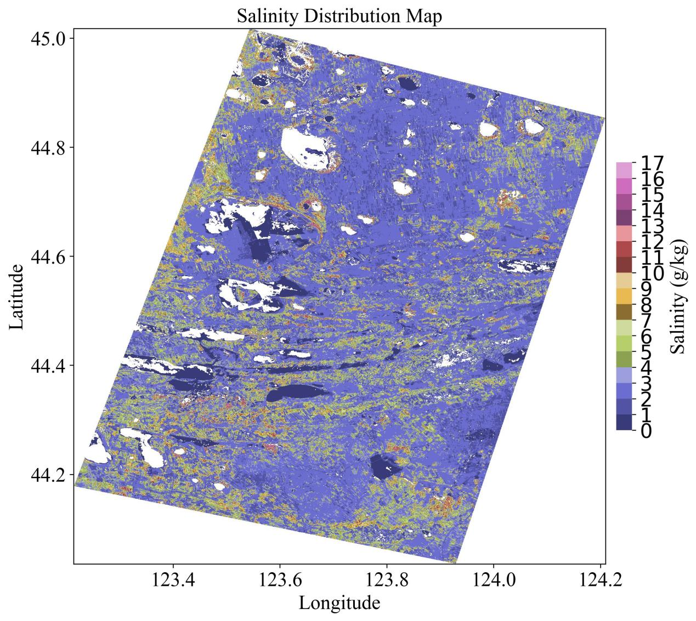
图 1含盐量分布图
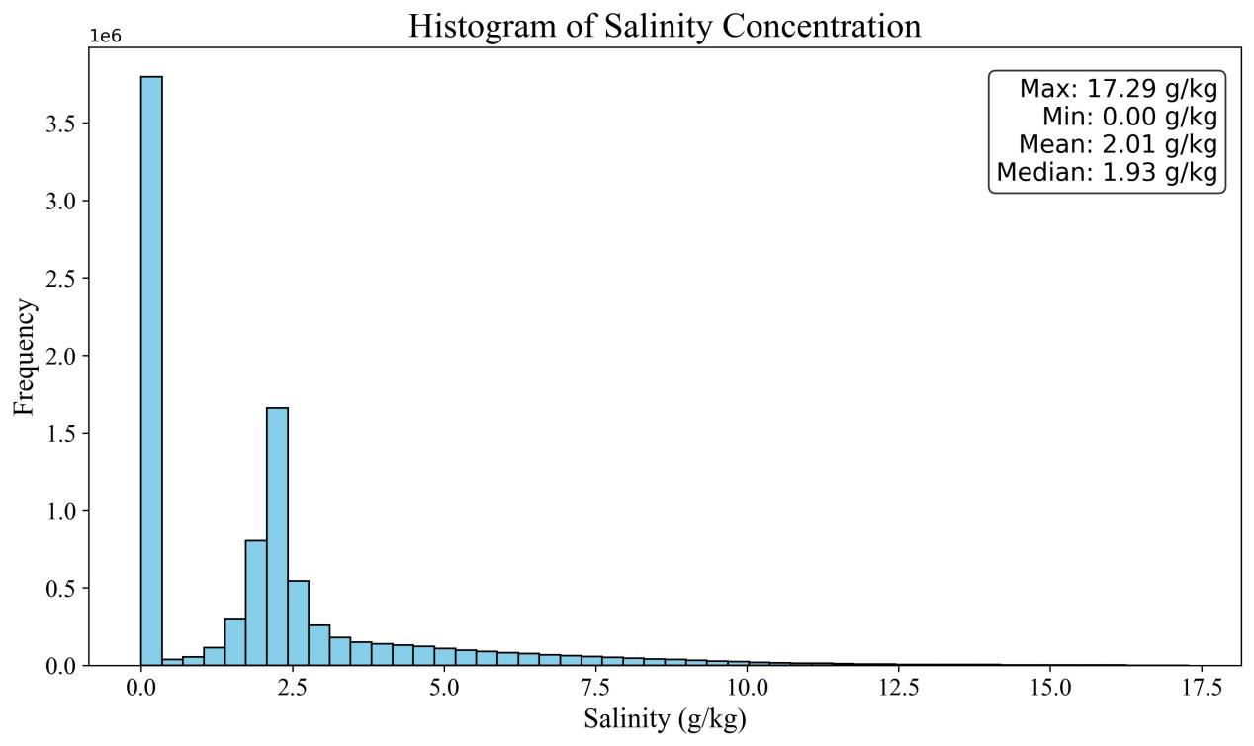
图 2 含盐量分布含量直方图
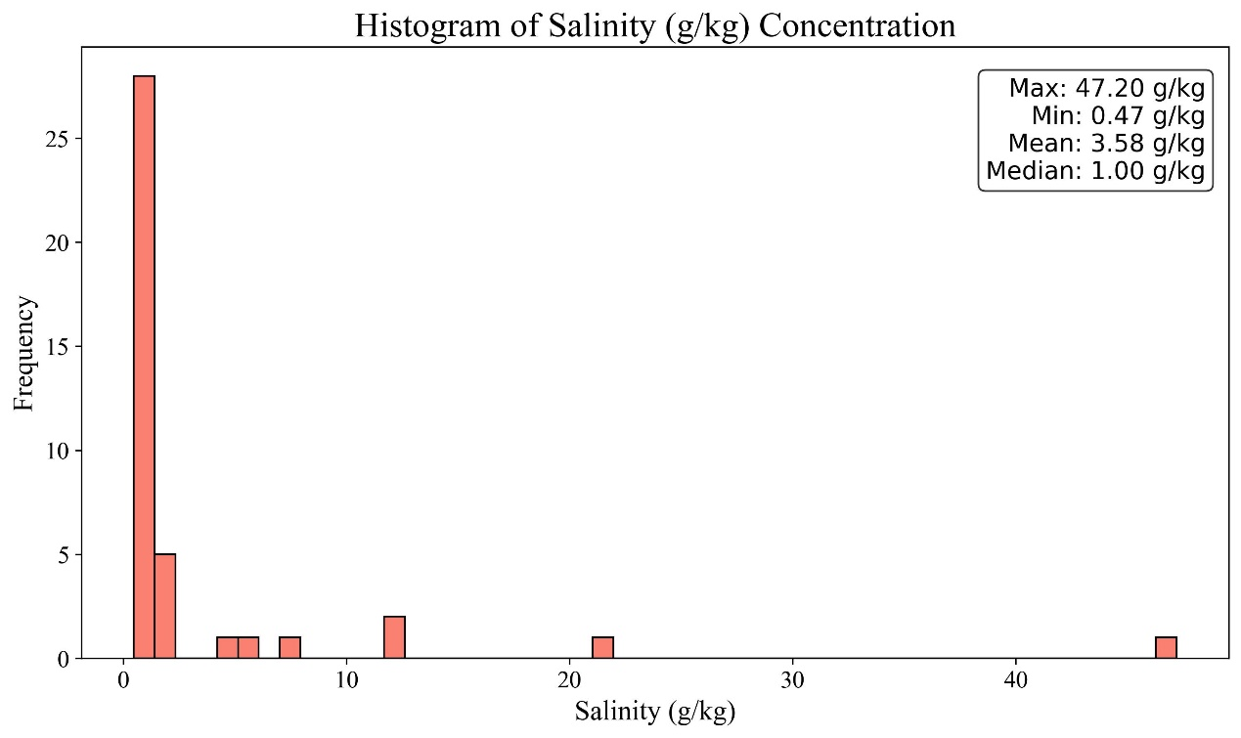
图 3样本点含盐量直方图
图1、图2与图3分别是我国某地裸土时期含盐量分布图、直方图与样本点含盐量直方图，对于反演结果，从图中可以看出，该地区含盐量主要集中在0到2.5g/kg，且其平均值与中位数值分别是2.01和1.93g/kg，最大值是17.29g/kg，最小值是0。样本中含盐量集中在0.6到1.2g/kg，最大值、最小值、平均值与中位数分别为47.2g/kg，0.47 g/kg、3.58 g/kg与1.0 g/kg。
通过分析以上数据可知，该地区裸土时期的含盐量主要集中在0.6至1.2 g/kg之间，反演结果的平均值（2.01 g/kg）与中位数（1.93g/kg）与样本数据的平均值（3.58 g/kg）和中位数（1.0 g/kg）较为相近，显示出反演方法在捕捉主要含盐量分布特征方面具有较高的合理性。此外，反演结果中含盐量的最大值为17.29 g/kg，尽管低于样本数据的最大值47.2 g/kg，但这可能由于反演方法对极端值的敏感性较低所致。整体来看，反演结果与样本数据在含盐量的集中区间和分布形态上高度一致，证明该反演方法能够有效反映研究区域的含盐量空间分布特征，具备较好的应用前景。

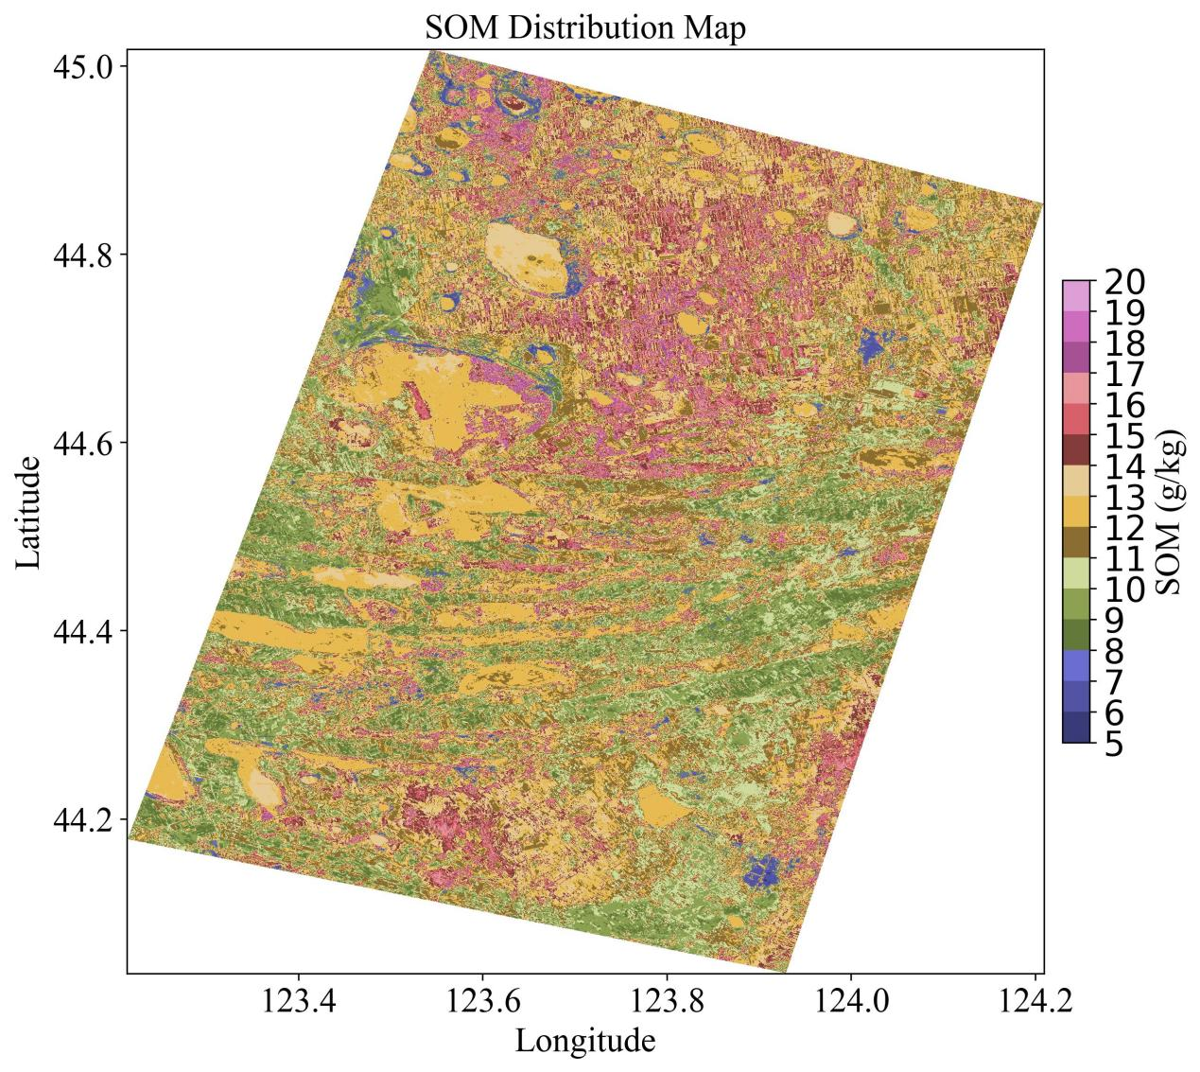
图 4有机质分布图
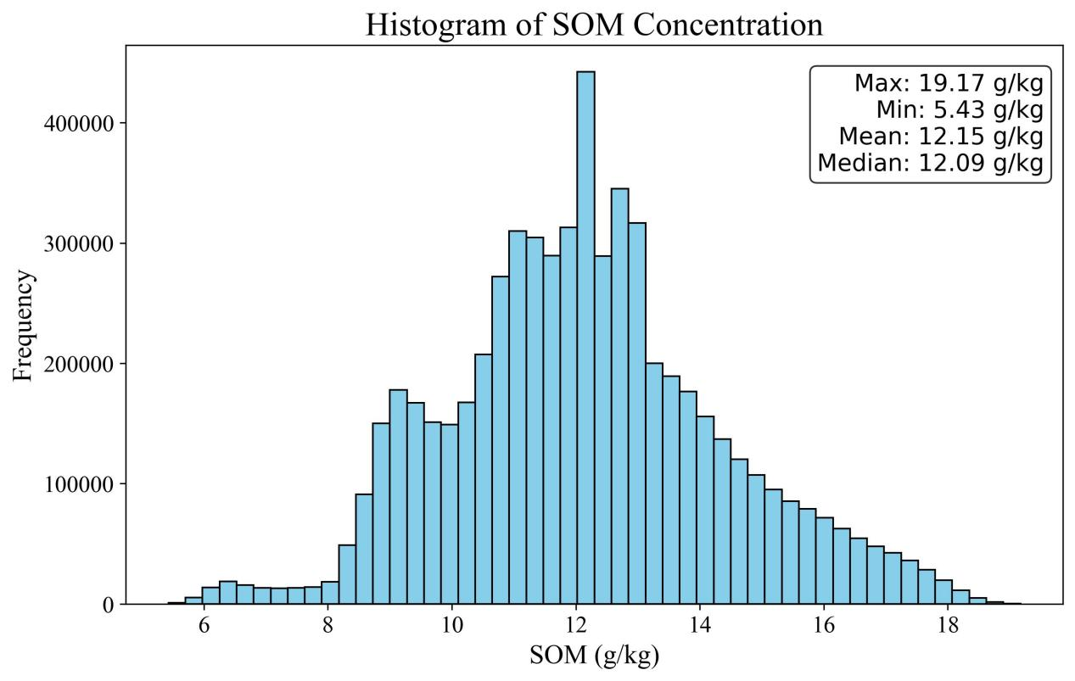
图 5 有机质分布含量直方图
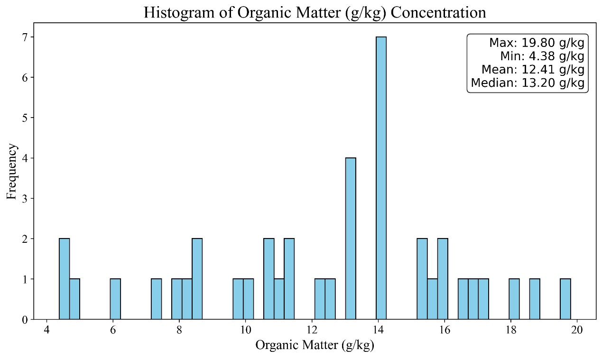
图 6 样本点有机质含量直方图
图4、图5与图6展示的是我国某地裸土时期有机质含量反演分布图、直方图与样本点有机质含量直方图，从图中可以看出，该地区有机质含量主要集中在10到14g/kg，且其平均值与中位数值分别是12.15和12.09g/kg，最大值是19.17g/kg，最小值是5.43g/kg。样本中含盐量集中在11到14g/kg，最大值、最小值、平均值与中位数分别为19.8g/kg，4.38g/kg、12.41 g/kg与13.2 g/kg。
通过分析以上数据可知，该地区裸土时期的有机质含量主要集中在10至14 g/kg之间。反演结果的平均值（12.15 g/kg）与中位数（12.09 g/kg）与样本数据的平均值（12.41 g/kg）和中位数（13.2 g/kg）高度一致，表明反演方法在捕捉有机质含量的分布特征方面具有较高的准确性。此外，反演结果中的有机质含量最大值为19.17 g/kg，接近样本数据的最大值19.8 g/kg，最小值为5.43 g/kg，也接近样本数据的最小值4.38 g/kg。尽管反演结果的主要集中区间略低于样本数据，但整体分布范围和统计特性相符，显示出反演方法对极端值的处理较为合理。反演结果与样本数据在有机质含量的集中区间、均值、中位数及极值方面均高度一致，证明该反演方法能够有效反映研究区域的有机质空间分布特征，具有良好的应用潜力。

3.2某矿区GF-5卫星高光谱影像
首先检查图像文件和头文件是否存在，然后解析头文件以提取图像的元数据，如样本数、行数、波段数、数据类型、数据排列方式、字节序及无效值。接着，根据这些参数读取二进制图像数据并根据排列方式重塑为适当的形状。随后，使用自定义的“jet”颜色映射绘制图像，并通过inset_axes调整颜色条的位置和大小，添加颜色标签。代码还设置了图像的轴标签、标题以及行列号刻度标签，确保图像的可读性和美观性。最后，将生成的SOM分布图保存为高分辨率的JPG文件并显示出来，整个过程实现了从读取、处理到可视化预测图像数据的完整流程。
对于Zn，导入的文件名为[envi格式.dat]，生成的Zn含量分布图名叫[predicted_zn_image.dat]，对于SOM，导入的文件名为[envi格式.dat]，生成的文件名叫[predicted_image.dat]。
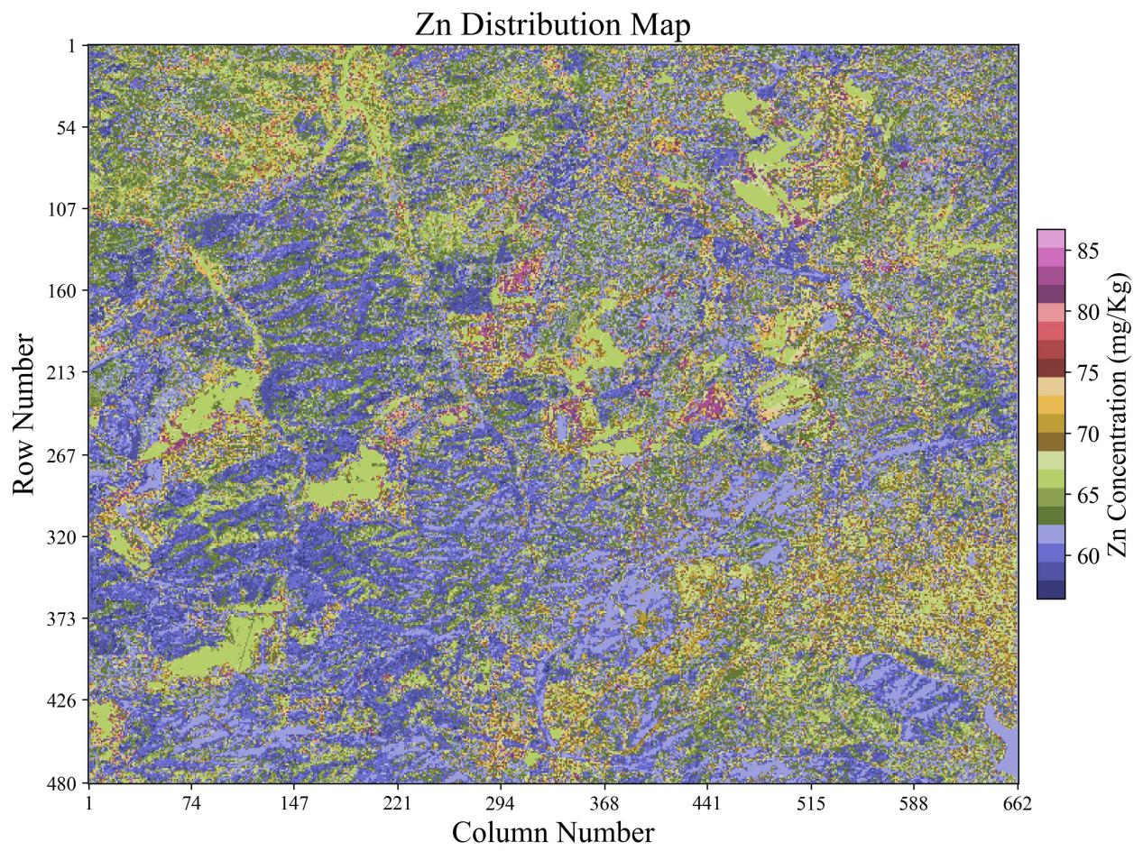
图 7 Zn含量分布图
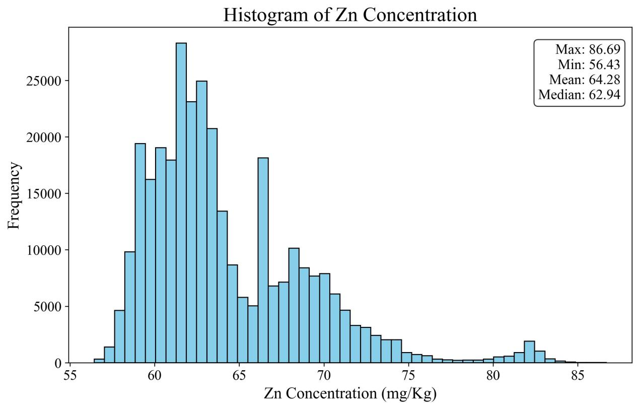
图 8 Zn含量分布直方图
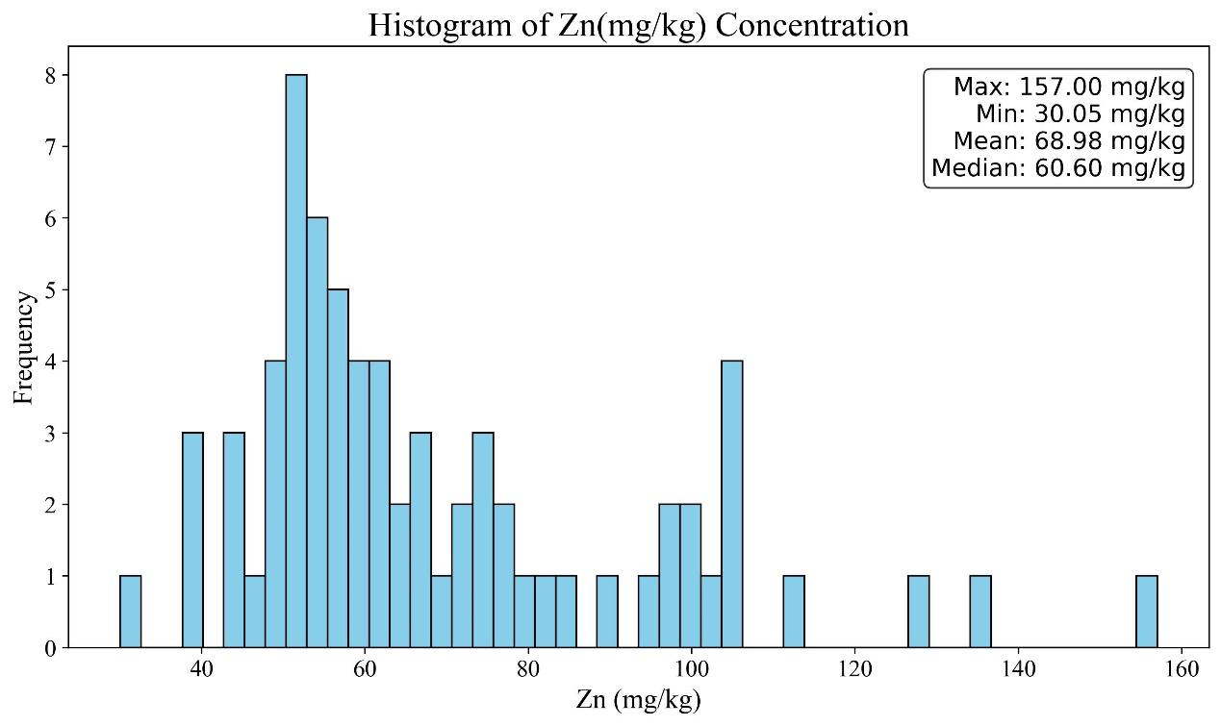
图 9 样本点Zn含量直方图
图7、图8与图9展示的是我国某矿区Zn含量反演分布图、直方图与样本点Zn含量直方图，从反演直方图中可以看出，该地区Zn含量主要集中在58到65mg/kg，且其平均值与中位数值分别是64.28和62.94mg/kg，最大值是86.69g/kg，最小值是56.43mg/kg。样本中Zn含量集中在50到65mg/kg，最大值、最小值、平均值与中位数分别为157mg/kg，30.05mg/kg、68.98mg/kg与60.60mg/kg。
该矿区的Zn含量主要集中在58至65 mg/kg之间。反演结果的平均值（64.28 mg/kg）与中位数（62.94 mg/kg）接近样本数据的平均值（68.98 mg/kg）和中位数（60.60 mg/kg），表明反演方法能够较为准确地反映Zn含量的集中分布特征。然而，反演结果中的Zn含量最大值为86.69 mg/kg，显著低于样本数据的最大值157 mg/kg，最小值为56.43 mg/kg，也高于样本数据的最小值30.05 mg/kg。这表明反演方法在捕捉极端高低Zn含量值方面存在一定的局限性，可能由于反演模型对异常值的敏感度不足所致。尽管如此，反演结果在主集中区间内与样本数据高度一致，整体分布趋势相符，证明该反演方法在反映矿区Zn含量的空间分布特征方面具有较好的合理性和应用潜力。未来可通过优化反演模型或结合更多样本数据，进一步提升对极端Zn含量值的准确反演能力。
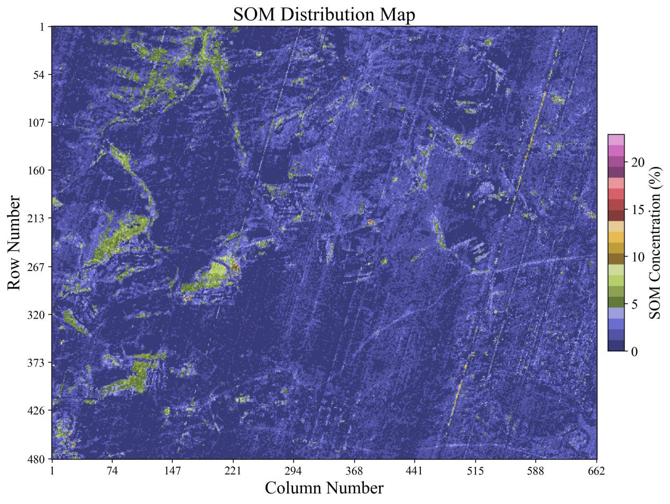
图 10 SOM分布图
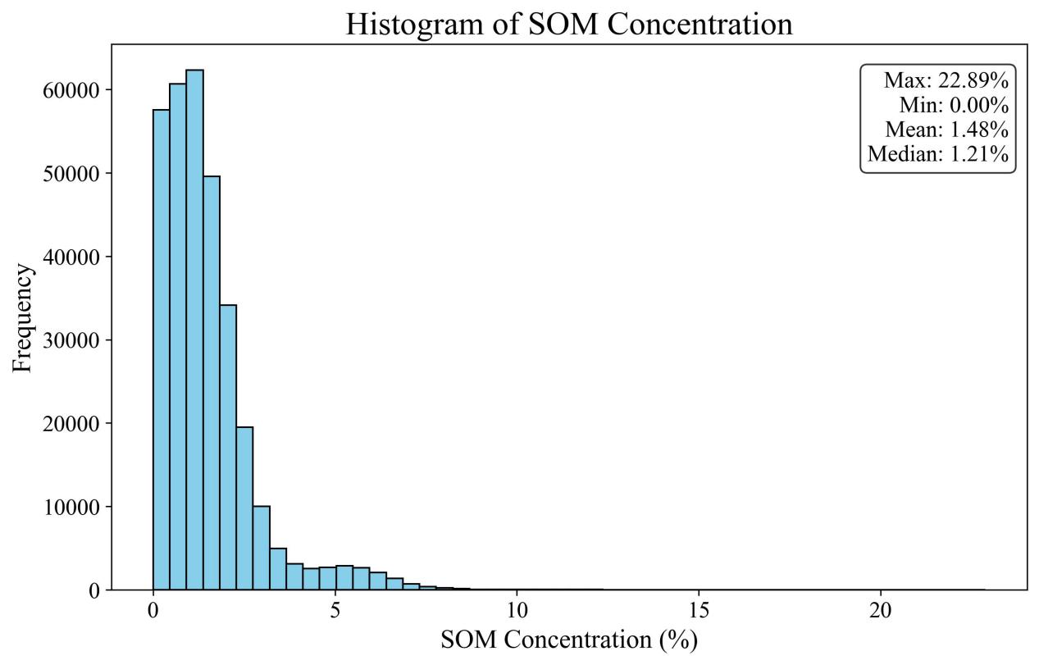
图 11SOM分布含量直方图
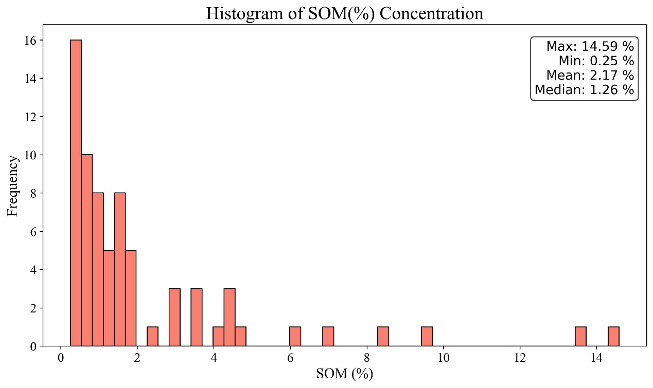
图 12 样本点SOM含量直方图
图10、图11与图12展示的是我国某矿区SOM含量反演分布图、直方图与样本点SOM含量直方图，从反演直方图中可以看出，该地区SOM含量主要集中在0到3%，且其平均值与中位数值分别是1.47和1.21%，最大值是22.89%，最小值是0mg/kg。样本中SOM含量集中在0.1到3%，最大值、最小值、平均值与中位数分别为14.59%，0.25%、2.17%与1.26%。
通过以上数据可知，该矿区的SOM含量主要集中在0到3%之间。反演结果的平均值（1.47%）与中位数（1.21%）接近样本数据的平均值（2.17%）和中位数（1.26%），表明反演方法在捕捉SOM含量的总体分布特征方面具有较高的准确性。此外，反演结果中的SOM含量最小值为0，与样本数据的最小值0.25%较为接近，显示出反演方法在低含量区间的反演能力较强。然而，反演结果中的最大值为22.89%，显著高于样本数据的最大值14.59%，这表明反演方法在极端高含量值的反演上存在一定的过估现象，可能由于模型对高异常值的敏感度不足所致。整体而言，反演结果在主要集中区间内与样本数据高度一致，整体分布趋势相符，证明该反演方法能够有效反映研究区域的SOM空间分布特征。未来可以通过优化反演模型算法或增加样本数据数量，进一步提升对SOM含量极端值的反演精度，增强模型的适用性和可靠性。

